Наименование организации: |  | Факс:
Контактное лицо: |  | Электронная почта:
Телефон:

ОПРОСНЫЙ ЛИСТ
на сухой силовой трансформатор с воздушно-барьерной изоляцией
Технические данные трансформатора (тип):
Номинальная мощность, кВА
25 |  | 40 | 63 |  | 100 | 160 |  |  | 250 |  |  |  | 400 | 630 | 1000 |  | 1250 |  |  |  | 1600 |  | 2000 |  | 2500 |  | другая
Напряжение ВН, кВ |  |  |  |  |  |  | Напряжение НН, кВ |  |  |  |  |  |  |  |  | Схема и группа соединений
 |  | - 6 |  |  |  |  |  |  |  | - 0,4 |  |  |  |  |  |  |  | - Y/Yн-0
 |  | - 10 |  |  |  |  |  |  |  | - 0,69 |  |  |  |  |  |  |  | - Δ/Yн-11
 |  | - |  |  |  |  |  |  |  | - |  |  |  |  |  |  |  | -
Напряжение короткого замыкания, % |  |  |  |  |  |  |  |  |  |  |  |  |  |  |  |  |  |  | Материал обмоток
 |  | - 4 |  | (типовое для 25, 40, 63 100, 160, 250, 400, 630 кВА) |  |  |  |  |  |  |  |  |  |  |  |  |  |  | ВН |  |  |  |  | НН
 |  | - 6 |  | (типовое для 630, 1000, 1250, 1600, 2000 кВА) |  |  |  |  |  |  |  |  |  |  |  |  |  |  |  |  |  | - Al (алюм) |  |  |  | - Al (алюм)
 |  | - 8 |  | (типовое для 2500 кВА и трансформаторов собственных нужд) |  |  |  |  |  |  |  |  |  |  |  |  |  |  |  |  |  | - Cu (медь) |  |  |  | - Cu (медь)
 |  | -
Переключение  ответвлений (ПБВ), % |  |  |  |  |  |  |  | Высота установки  (над уровнем моря), м |  |  |  |  |  |  |  |  |  | Климатическое исполнение и категория размещения
 |  | - ±2х2,5 |  |  |  |  |  |  |  |  | - <1000 |  |  |  |  |  |  |  |  |  |  | - У3
 |  | - |  |  |  |  |  |  |  |  | - |  |  |  |  |  |  |  |  |  |  | -
Степень защиты IP |  |  |  |  |  |  |  |  |  | Исполнение выводов
 |  | - IP00 |  |  |  |  |  |  |  |  |  | - без шин (только для IP00)
 |  | - IP21 |  |  |  |  |  |  |  |  |  | - ВН, НН - вверх
 |  | - |  |  |  |  |  |  |  |  |  | - левое |  |  |  |  |  |  |  | 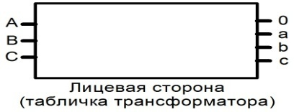
Характеристики ХХ и КЗ*
Iхх | - %
Рхх | - кВт |  |  |  |  |  |  |  |  |  |  | - правое |  |  |  |  |  |  |  | 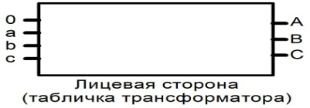
Pкз | - кВт
*При отсутствии требований принимаются стандартные характеристики завода-изготовителя. |  |  |  |  |  |  |  |  |  |  |  | -
Дополнительные требования:

